日本东京「未来菁英」国际访学项目（英语授课）
Japan Tokyo 「Future Elites」Exchange Program
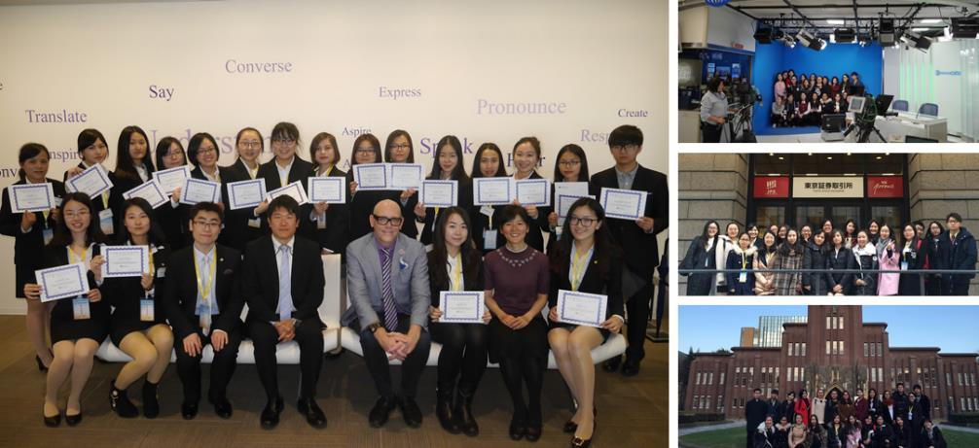
项目概览
项目目标 | 为了让中国优秀大学生有机会在世界一流的名校学习，加强对日本社会、经济、文化等方面的了解，纽约大学东京中心举办本次国际访学项目，邀请世界各地的大学生前来东京进行交流学习。纽约大学东京中心精心安排本次交流项目，包括开设精选课程、安排名校访问、策划学生社交活动、组织创新比赛、颁发结业证书、为最佳小组颁发推荐信等。学员在大学课堂沉浸式地学习多个主题课程，参访日本知名大学，与日本大学生交流，开拓国际视野。
项目名称 | 日本东京「未来菁英」国际访学项目  Japan Tokyo「Future Elites」Exchange Program
项目历史 | 本期项目为第8期，往届学员累计200余人。
项目语言 | 项目全程使用英语
项目内容 | 纽约大学东京中心课程、名校交流、名企参访、人文考察
获得证书 | 纽约大学东京中心颁发 结业证书、优秀学员获得推荐信
获得证书 | 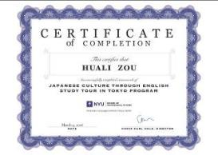  结业证书（样板） | 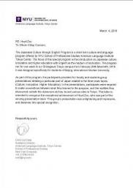  推荐信（样板）
项目日程 | A团：2018年1月28日（出发）- 2018年2月4日（返回）  B团：2018年2月4日（出发）- 2018年2月11日（返回）
关于纽约大学东京中心 | 纽约大学东京中心位于日本东京品川，临近金融商业区，交通便利，因此吸引许多学生及在在职人士在此学习。课程部分由纽约大学美国语言中心负责研发及授课，享有与纽约同步的品质与资源。  课程采用小班制程度分班，在亚洲最先进的城市学习商业课程，以及不同视角及亲身体验来进行，除了英文程度，专业知识，更多了解文化交流。  QS 2015 年度世界大学排名： 全球第41
大学主办部门 | 由纽约大学东京中心主办部门主办，包括：签发官方邀请函、制定课程体系、编制教材、安排师资及课室、安排欢迎仪式和结业典礼、举办创新比赛、颁发结业证书、推荐信等。同时，校方亦会指定老师跟踪每节课程和学员学习情况。
项目日程
日期 | 上午 | 下午 | 晚上
第1天 | 机场集合，飞往日本东京 | 降落东京羽田机场  乘坐机场快轨前往酒店 | 破冰活动，熟悉环境
第2天 | 纽约大学东京中心欢迎典礼  欢迎致辞、项目导航  课程一：纽约大学东京中心（英文）  课题：日本创新案例  Topic: Innovation and Japan  讲师：Albert Abut | 日本学生交流活动一：  早稻田大学  行程：大隈讲堂、早大博物馆、教室、学生活动室 | 人文体验：  东京塔、芝浦公园
第3天 | 课程二：纽约大学东京中心（英文）  课题：日本企业文化&如何塑造产业  Overview of Japanese Corporate culture and how it shaped the manufacturing industry  讲师：Yasuo Nagasaka | 名企参访：  东京证券交易所 | 人文体验：  银座
第4天 | 结业比赛介绍、课题分配  课程三：纽约大学东京中心（英文）  课题：日本文化与社会，跨文化交流  Topic: Japanese Society and Culture and Cross Cultural Exchange  讲师：Kumi Ishiyama, Emmy Kawai | 日本学生交流活动二：  东京大学  行程：赤门、安田讲堂、三四郎池、综合图书馆等 | 人文体验：  浅草寺
第5天 | 名企参访：  松下创新馆  Panasonic Center Tokyo | 人文体验  品川台场、丰田汽车会馆 | 小组准备结业比赛方案
第6天 | 课程四：创新设计比赛（英文）  小组展示创新方案、评委答辩、点评  纽约大学东京中心结业典礼  颁发结业证书  优秀学员获得推荐信 | 午餐会 & 社交活动  自由活动
第7天 | 自由活动 | 自由活动
第8天 | 办理退房 | 前往东京羽田机场，返回国内
项目内容
项目概述 | 项目包含「大学课程」、「名企名校考察」、「创新比赛」、「人文考察」四个部分。
大学课程 | 学员将在纽约大学东京中心课堂中学习不同主题的精选课程，由大学资深讲师执教，采用案例式全英文教学。课程为小班式教学，强调师生互动和小组讨论，最大程度上活跃学员的思维。大学主办部门负责制定课程体系、安排师资。下届项目主题将从以下课程选取：  - 日本企业文化  - 日本创新案例  - 日本文化与社会
大学课程 | 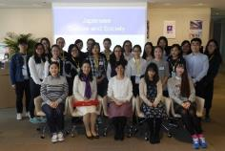 |  |  | 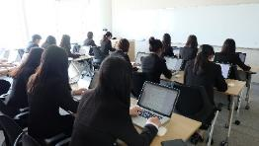 |  |  |  | 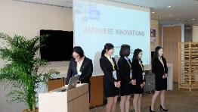
案例比赛 | 学员将以小组为单位进行创新创业比赛，展示自己小组的策划方案。由校方指定的评委对各小组进行提问、打分，并为评选出的最佳团队颁发《推荐信》。
项目证书 | 圆满完成交流项目的学员将在结业仪式上获得纽约大学东京中心主办部门颁发的《结业证书》，结业比赛获胜团队每位学员获得大学官方颁发的《推荐信》。
项目证书 | 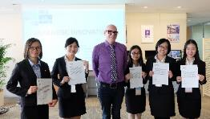  优秀学员颁奖礼 |  | 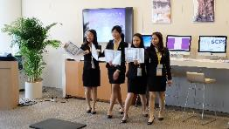  优秀学员颁奖礼 |  |  |  |  |  | 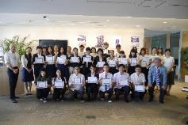  结业合影
名企实践 | 学员在项目期间将以商务访问的形式深入了解日本不同行业的知名企业，由企业代表讲解行业特点、企业核心竞争力、品牌及使命等话题，并安排学员深入企业内部参观。在体验真实的商业世界的同时，学员也将提升国际视野。访问企业在以下往期访问企业中选取部分进行访问：
名企实践 | 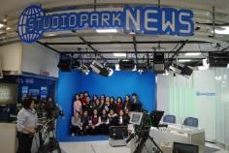  NHK电视台 | 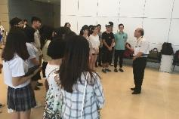  松下创新馆 |  |  |  |  | 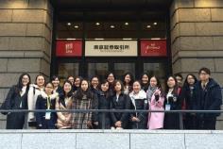  东京证券交易所
国际学生交流 | 为了让学员更深入体验日本文化，特别安排参访东京各大名校和国际学生交流。
国际学生交流 | 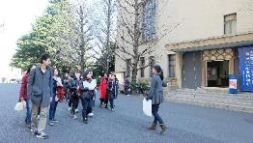  早稻田大学 |  |  |  | 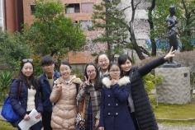  庆应大学 | 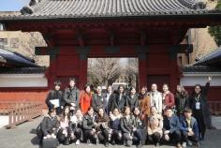  东京大学
人文考察 | 在课余时间，学员可以团队形式充分探索东京的魅力，拓展国际视野。在古色古香的明治神宫感受这座城市的古韵；在秋叶原的大幅动画和手办的包围中感受他们的宅文化；在银座和涩谷感受这座城市的现代与繁华；在东京塔感受东京故事的浪漫美好。“现代”与“古韵”碰撞出了东京的独特魅力。
人文考察 | 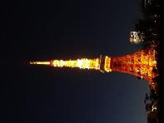  东京塔 | 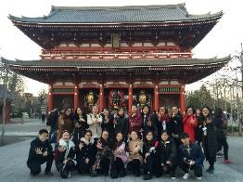  浅草寺 |  |  |  |  | 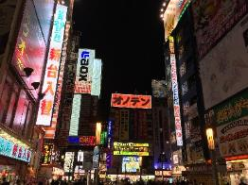  秋叶原
报名须知
全程领队 | 主办方将安排有丰富海外经验的全职领队担任辅导员全程陪同团组。辅导员将确保团组的安全，并在日常学习和生活提供必要的指导和协助。同时，项目组在出发前将为每位学员购买境外险。并给予学员行前指导，确保充分了解交流期间的相关注意事项。大学校方也将指定老师负责整个交流团组在日本期间的学习情况，跟踪学员的学习和比赛准备进度。
住宿标准 | 访学期间，学员统一入住东京市区酒店。  住宿标准：双人间，独立卫浴、室内空调、无线网络、冰箱、保险箱。  早餐：提供免费自助早餐
交通安排 | 主办方将接受学员委托，统一预订团组往返机票。  主办方为每位学员提供东京交通卡，供学员搭乘东京便捷的公共交通。
签证事宜 | 纽约大学东京中心主办部门为每位学员签发邀请函，主办方负责全程指导学员办理日本签证。
录取人数 | 每班不超过40人
截至日期 | 2018年1月5日
申请对象 | 在读本科生和研究生
费用组成 | 项目费用总计：10800元，包含：  - 学费：纽约大学东京中心课程费、企业参访、学生交流、人文考察、结业证书；  - 杂费：住宿费（包含早餐）、东京交通卡、保险费。  以上费用不含：日本签证费、往返机票、午餐及晚餐。  签证：主办方统一代办日本签证  机票：主办方可统一预订往返团体机票
申请流程 | - 报名：提交申请表、其他申请材料  - 签证：获得纽约大学东京中心寄发的邀请函后，在主办方的指导下办理签证手续；  - 行前：行前指导，准备出国手续。

